Рекомендации для родителей группы №14:

Тема 10 недели:
«Моя малая Родина (город). Знаменитые люди малой Родины».

Познавательно – исследовательская деятельность.
Математическое развитие.

Измерение.
Измерьте с детьми любую крупу условной меркой.(ложка,кружка и т.д)
Задайте ребенку вопросы:
- Чем можно измерить крупу? (всеми предметами, в которые можно его насыпать)
- Мы должны с тобой договориться о том, какой должна быть мерка (показываем ложку)
- Чем будет ложка? (меркой)
- Каждый раз, когда отмерили полную ложку, нужно выставить фигуру для того, чтобы не сбиться со счета.
Во время измерения следите , за полнотой меры и выставляйте фигуры.
Окончив измерять, предложите ребенку показать цифру, которая покажет, сколько ложек крупы в миске.
Затем предлагаем измерить тот же рис другой меркой – стаканчиком.
- Сколько стаканчиков крупы получилось? Сколько ложек крупы? Поставьте знак между цифрами и прочитайте «запись». – Обсудите почему получились разные ответы при одном и том же количестве крупы? (чем больше мерка,тем меньше число получается и наоборот: чем меньше мерка, тем больше число получается)
- Так чем стали стаканчик и ложка? (мерками) - Рекомендуем на прогулке с ребенком насыпать корм в кормушки для птичек.
Повторите с ребенком счет от 1до 10.

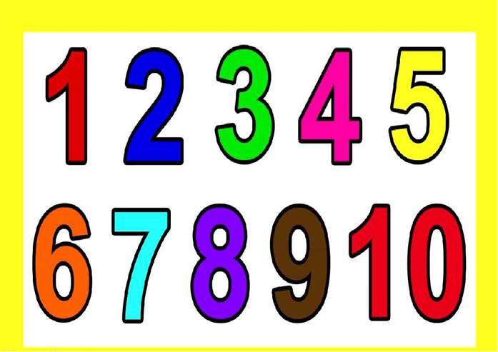
Поиграйте в игру «Назови соседей»
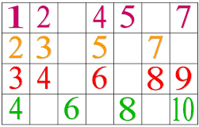
Поиграйте с ребенком в игру «Курочка и цыплята»
Вышла курочка гулять
Свежей травки пощипать.
А за ней ребятки-
Желтые цыплятки.
Курочка: «Ко-ко-ко, ко-ко-ко,
Не ходите далеко».
Т. Волгина.
«Курочка» - стучим по столу ладонью, а «цыплята»- ребенок считает и показывают цифру, которая соответствует количеству стуков.

Коммуникативная деятельность.
Речевое развитие (связная речь)
Сочинение сказки на тему «Как ежик выручил зайца». О.С. Ушакова стр. 153
Программное содержание: Учить придумывать сказку на заданную тему, описывать внешний вид персонажей, их поступки, переживания, оценивать рассказы друг друга..
Отгадывание загадки:
Что за зверь такой,
Встал как столбик под сосной,
И стоит среди травы
Уши выше головы. (Заяц)
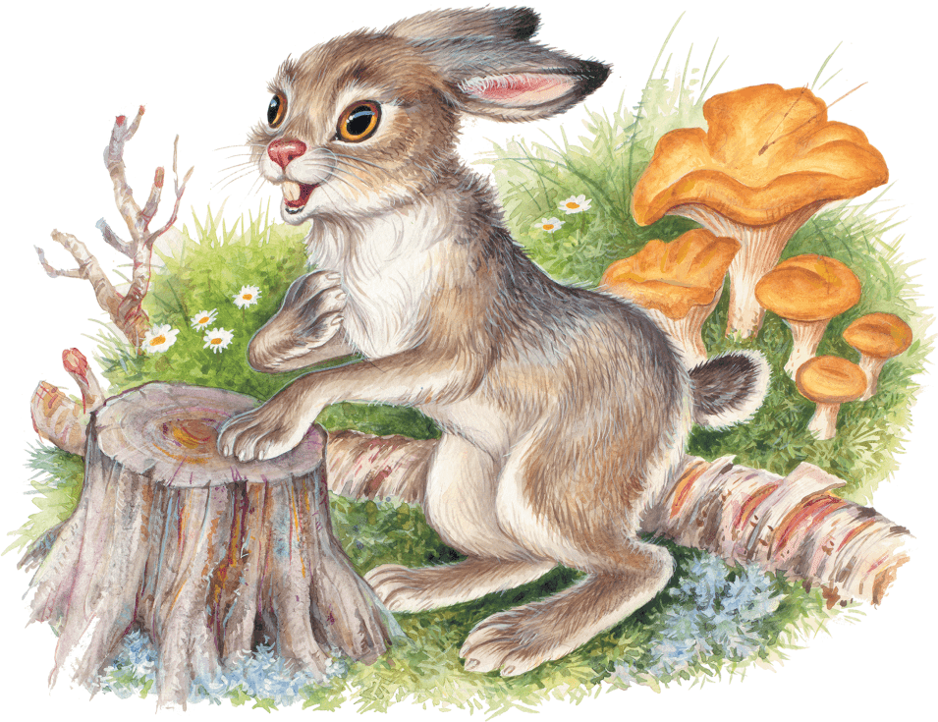
Что за зверек – какой он? (Придумывание слов прилагательных.) А вот и он появляется на (картинка) Следующая загадка:
Сердитый недотрога
Живет в глуши лесной.
Иголок очень мнонго
А нитки ни одной. (Ёж)(картинка).
Задайте ребенку вопросы.Зачем ему иголки? Какие иголки ты еще знаешь? (вязальные, шитьевые, ёлочные, медицинские).
На картинке ёжик. Какой он ёж? (Придумывание слов прилагательных). Где живут ёж и заяц (в лесу).Давай от слова лес образуем новые слова – лесовичок, лесок, лесная, лесник.
Мы выяснили, что ёж смелый, заяц трусливый. Но они друзья. Поэтому мы будем придумывать сказки о том «Как ёж выручил зайца». Я вот придумала свою сказку .Хочешь послушать? Сядь поудобнее!
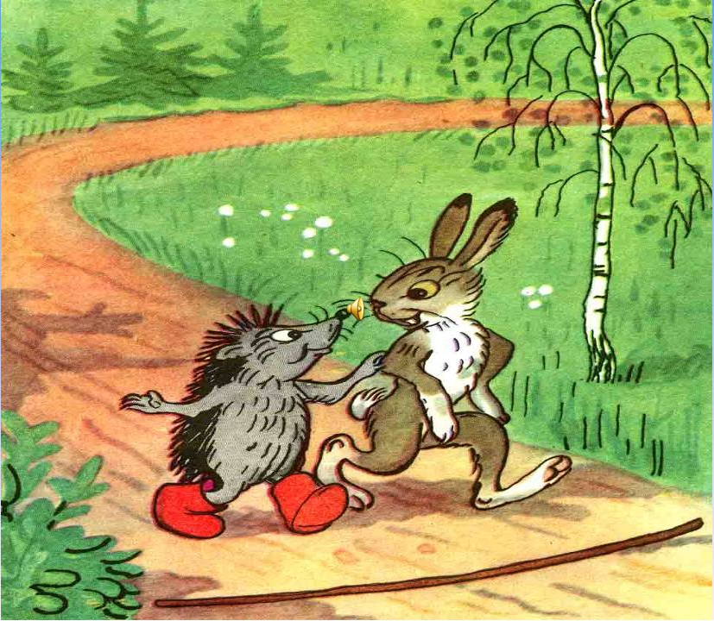
Однажды собрались заяц с ёжиком на рыбалку, чтобы наловить рыбы. Заяц взял с собой то, что в названии имеет звук «у» - удочка, а ёжик взял с собой то, что в названии имеет звук «р» - (ведро). Ласково пригревало солнышко, наши герои шли по лесной тропинке. Они были довольны, даже песенку припевали. И вдруг из кустов выползает то, в названии которого есть звук «з» - змея. Ужасно испугался наш заяц, даже удочку выронил, спрятался за ёжика, дрожит весь, а ёж не растерялся, вышел вперед,насупился иголочки свои выпустил и заявил громко: - Заяц мой друг, я его в обиду не дам. Уходи по добру. Змея испугалась иголок, их было так много и такие острые, она скорее уползла в сторону. Ёжик успокоил зайку и повел дальше. Вскоре они дошли до речки и стали ловить рыбу. Они поймали лишь одну рыбу, но такую большую, в названии которой есть звук «с». Посмотрите, что это за рыба. (сом). Ёжик и зайчик довольные возвратились с рыбалки. Очень хочется послушать и твою сказку. Ну а прежде, давай отдохнем.
Произнесите разные звуки, а ребенок должен догадаться чья эта песенка «з» - песенка комара, «с» - песенка воды.
Предложите ребенку придумать свою сказку о том, «Как ёжик выручил зайца».Не забудьте похвалить ребенка за его старания.
Прочитайте ребенку стихотворение Чиарди «Прощальная игра».
Скажу я слово высоко
А ты ответишь низко.
Скажу я слово далеко
А ты ответишь близко.
Скажу я слово трус
Ответишь ты храбрец.
Теперь начало я скажу
Ну отвечай – конец.
Молодец,малыш!Мне было очень приятно с тобой поработать. Спасибо.

Коммуникативная деятельность
Речевое развитие (подготовка к обучению грамоте).
« Буква Б и звуки (б-бь)».

Прочтите ребенку рассказ буратино:«Здравствуйте дети! Я Буратино.

Я попал под дождь, и на одной странице моей любимой азбуки буква расплылась и картинки тоже.
Помогите мне восстановить азбуку, пожалуйста!
Я помню, что там были картинки про того с крутыми рогами, кудрявой шубкой и он блеет.
- Баран.
- Её едят, она круглая с дырочкой, похожа на обруч?
- Баранка.
- Он вкусный полезный, его любят и дети и обезьяны?
- Банан.
- Без него не проедешь в транспорте?
- Билет.
- Если в него смотреть, то всё будет большим?
- Бинокль.
- Их у речки 2 и у пруда , и моря они есть?
- Берега.
Чем-то слова похожи?

Поиграйте с ребенком в Игры «Поймай звук», «Поймай слово»(со звуком Б)

Прочитайте чистоговорку:
Ба-ба-ба-в лесу стоит труба.
Бе-бе-бе-сидит кошка на трубе.
Би-би-би-кошка громко не кричи.
Белые бараны били в барабаны.

Рассмотрите букву Б
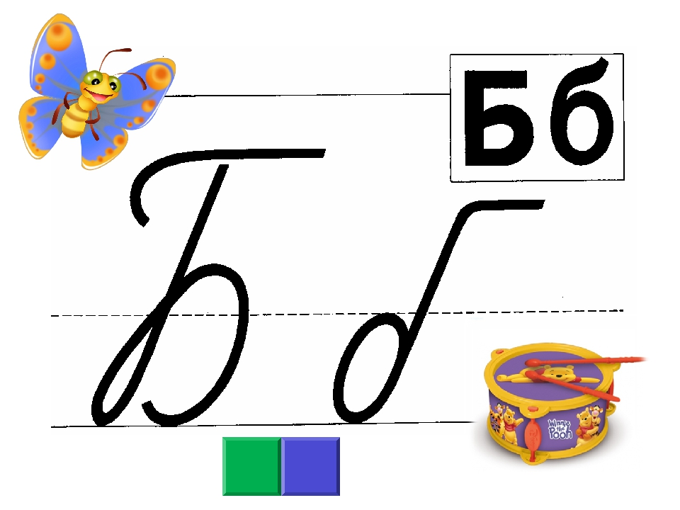

Выполни задание.
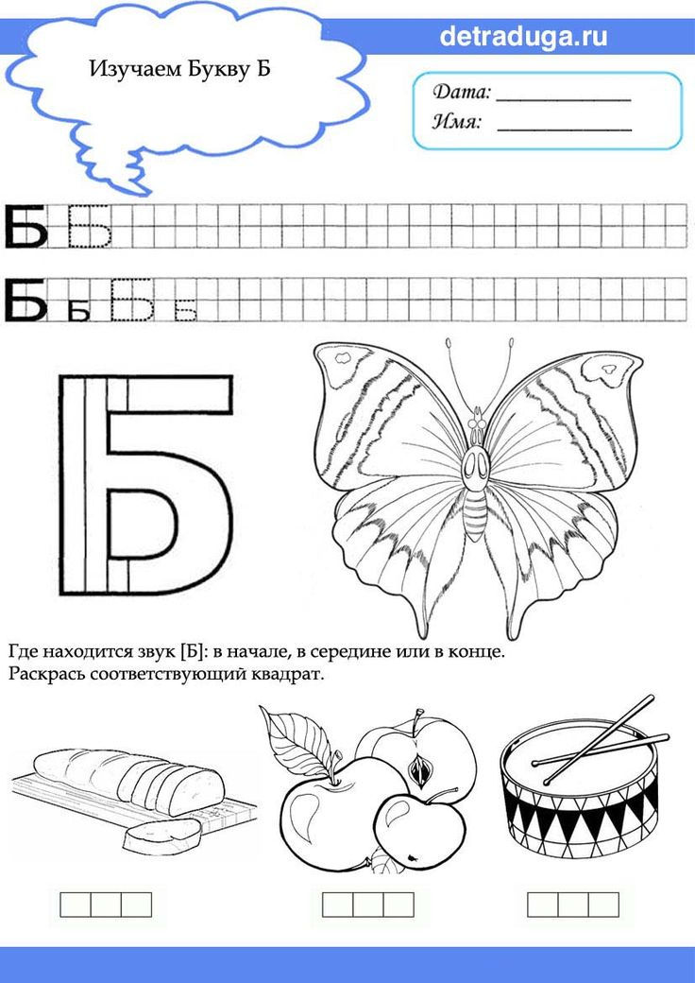

Продуктивная деятельность
Художественно-эстетическое развитие (рисование)
«Вот эта улица, вот этот дом…»
Поговорите с ребенком о нашем городе. Много домов, чтобы всем хорошо жилось, построены детские сады, школы, магазины. А чтобы жители города спокойно переходили улицы, созданы дорожные знаки, пешеходные дорожки
Рассмотрите иллюстрации.
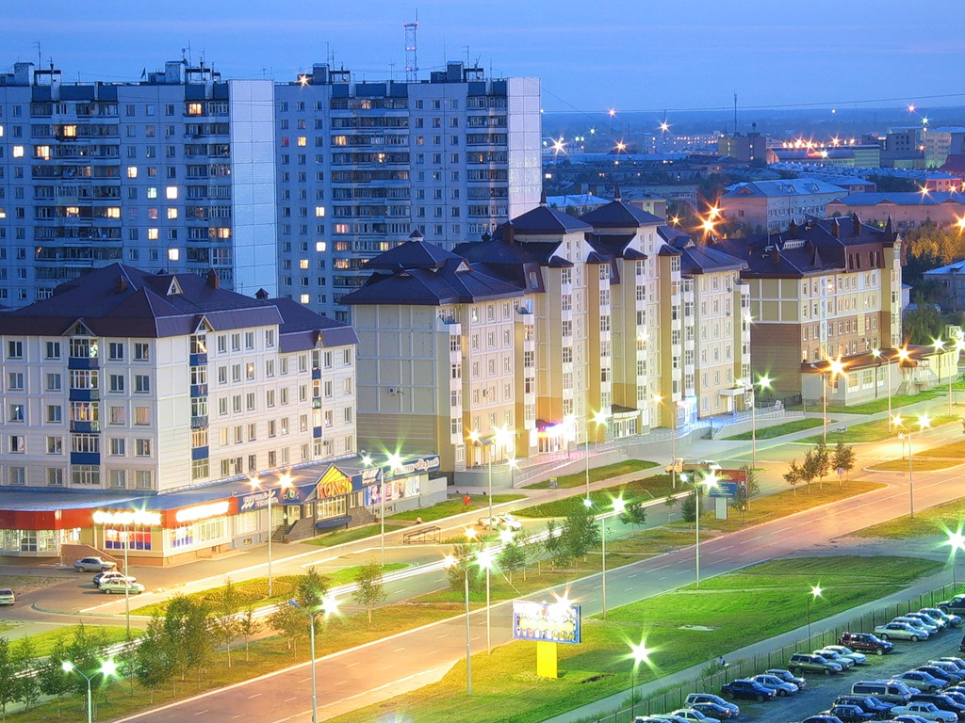

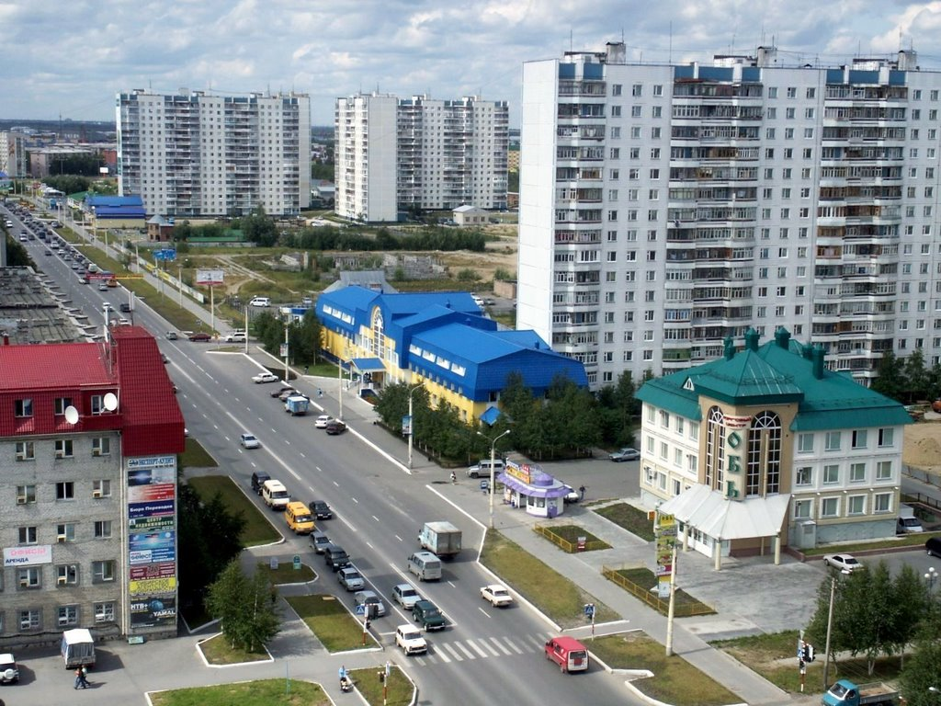

Прочитайте ребенку стихотворение «Дома в нашем городе»
Дома бывают разные:
Зеленые и красные,
Высокие и низкие,
Далекие и близкие,
Панельные, кирпичные –
Вроде бы обычные.
Дошкольные, лечебные,
Торговые, учебные,
Театры и жилые,
Красивые такие,
Полезные, прекрасные, -
Дома бывают разные.
Задайте ребенку вопросы., Кто строит дома? Как они их строят?
Какие материалы используют в работе?
Этот дом построен из кирпича. Значит он какой? (Кирпичный). Дом, построенный из панелей, песка, стекла, дерева?
Нарисуйте с ребенком разные дома. Сначала определите линию горизонта и линию дороги, немного отступите от края листа, чтобы осталось место для улицы.
Потом нарисуйте простым карандашом несколько прямоугольников разных по высоте, ширине – это крыша и стены. Затем дорисовывайте детали – окна, двери, балконы и т. д. Отметьте , что стены зданий обычно бывают светлыми, поэтому при закрашивании нужно слабо нажимать на карандаш, чтобы получить светлый тон. Карандаш следует держать наклонно к бумаге, подальше от его кончика.Пусть ребенок закрасит рисунок красками: небо, землю, траву, клумбы…

Познавательно – исследовательская деятельность.
Математическое развитие.
Состав числа 6.

Предложите ребенку выложить цифру 6 на коврике (ребенок выбирает материал фасоль, горох, пуговицы и выкладывает цифру на ковре)

Поиграйте в игру «Математическая зарядка».
- Назови соседей числа 6.
- Назови число на 1 больше, чем число 5.
- Назови число на 1 меньше, чем число 7.
- Посчитай от 4 до 6.
- Посчитай от 6 до 0
- Назови последующее и предыдущее числа у числа 6.
- Из скольких единиц состоит число 6.

Как можно по другому составить число 6 (из двух меньших чисел).
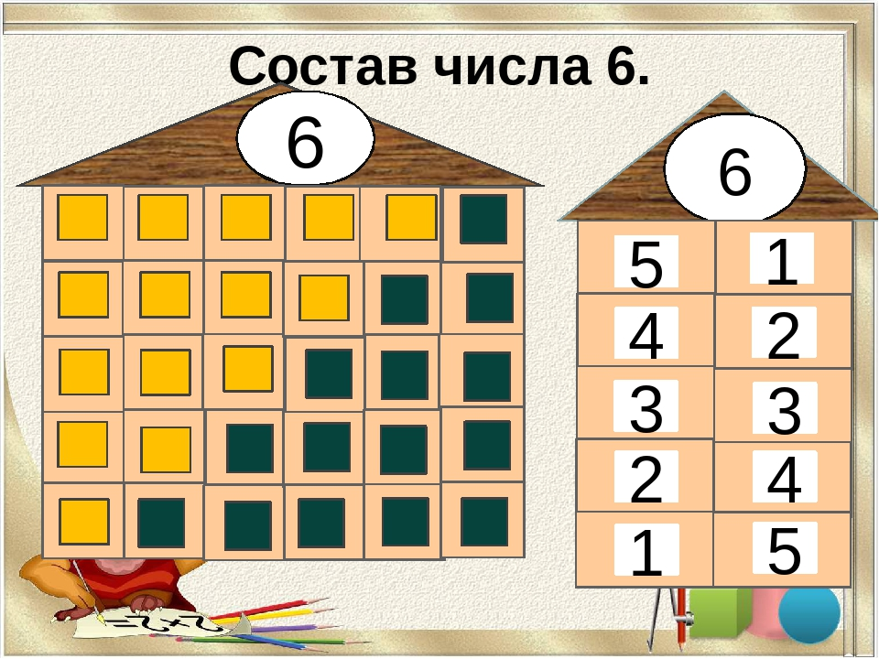
Предложите ребенку за столом со счетными палочками двух цветов и карточками с цифрами выполнить задания..
- Посчитайте, сколько желтых квадратиков на столе? (5)
- Добавьте столько квадратиков синего цвета , чтобы всего их стало 6
- Сколько добавили синих квадратиков? (1).
- Почему? (Потому что 5 и 1- это 6).
- Обозначьте обе части цифрами. И т. д. аналогично.

Выполните задание.
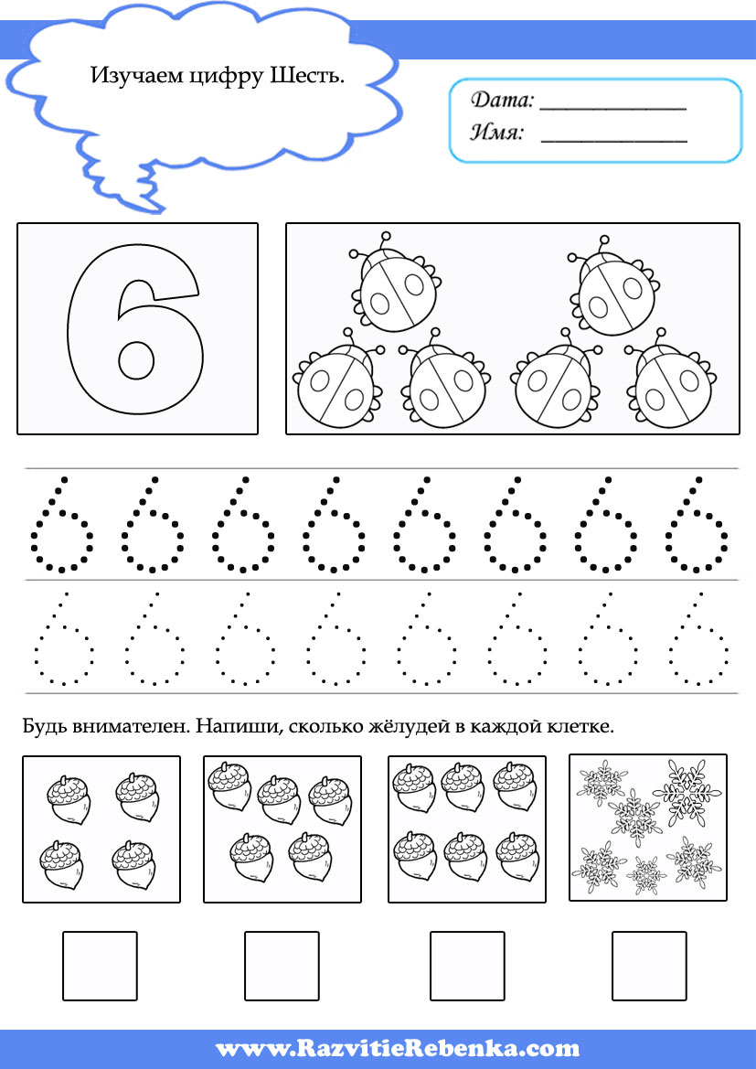

Познавательная деятельность.
Образовательная область: шахматы.
«Ладья»
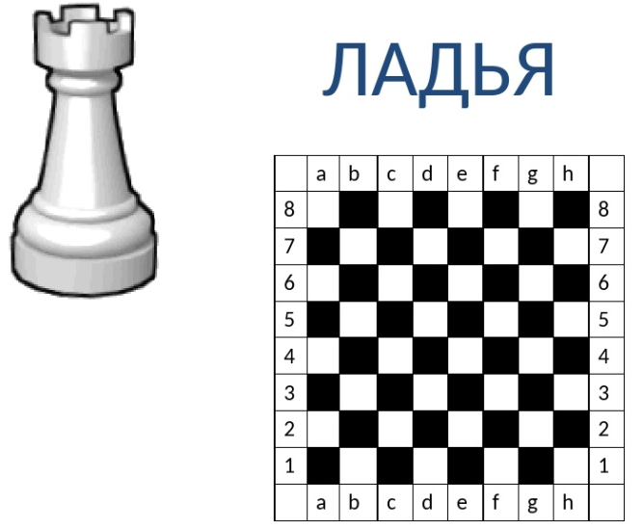

Спросите у ребенка:
- Как ходят фигуры?(Фигуры ходят по - разному.)
- Как ходит ладья?(Ладья ходит только по прямым линиям.)
- Могут ли фигуры мешать ходу других своих фигур? (Да, если стоят на пути Ладьи или Слона. Фигуры, за исключением Коня, не могут перепрыгивать свои или чужие фигуры).

Поиграйте с ладьей(ребенок на раздаточном материале выполняют задания стр. 19, 20):
1. «Доберись до Аленки» (ходит только ладья, соперник не ходит);
2. Отметь пешку без защиты и съешь ее (соперник не ходит);
3. Может ладья добраться до Аленки? Почему?
4. «Расставь Ладей». На пустой доске расставить восемь ладей так, чтобы ни одна из них не угрожала другой (вместо Ладей использовать пешки – формируем у детей абстрактное мышление). Отметить на листе раздаточного материала полученную позицию.

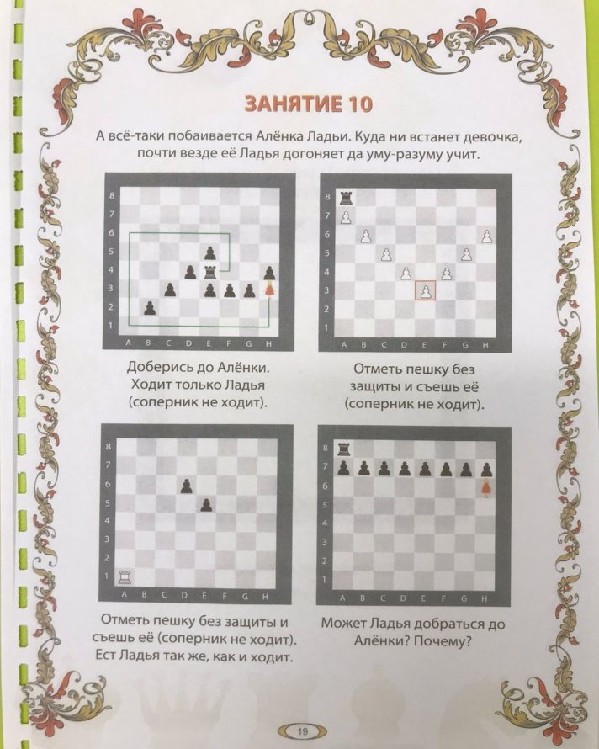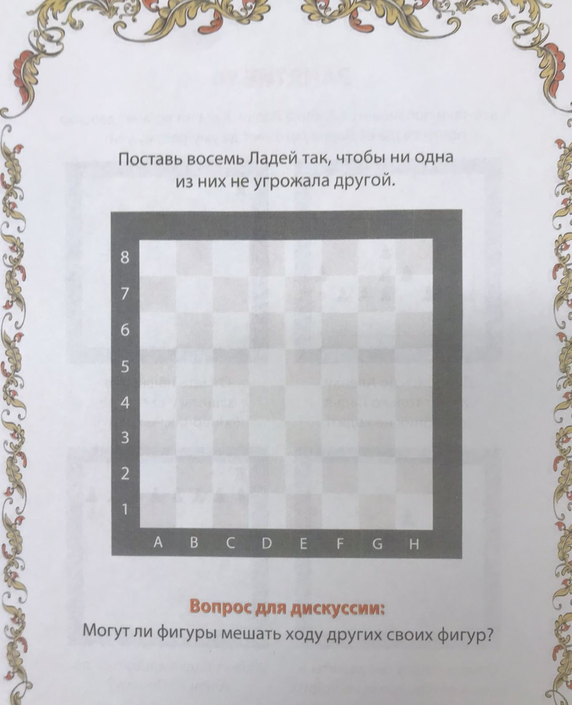

Просмотрите с ребенком видеоролики по Пожарной безопасности, ПДД И ОБЖ.
https://youtu.be/klxderXnVPc
https://youtu.be/FILgPxyDcr0
https://youtu.be/VNoF88M7SfQ

